PROJETO BÁSICO DE ENGENHARIA PARA IMPLANTAÇÃO DO SISTEMA DE ESGOTAMENTO SANITÁRIO DE SÃO JOSÉ DAS PALMEIRAS – PARANÁ

VOLUME IV – TOMO I
REDE COLETORA DE ESGOTO
COLETOR TRONCO
INTERCEPTOR
EMISSÁRIO

MAIO/2019

ÍNDICE
1 REDE COLETORA DE ESGOTO DO SISTEMA DE ESGOTAMENTO SANITÁRIO 2
1.1 DESCRIÇÃO DAS SUB-BACIAS 3
2 SETORES CENSITÁRIOS 4
3 POPULAÇÃO DE INÍCIO DE PLANO E POPULAÇÃO DE SATURAÇÃO 7
4 VAZÕES DE DIMENSIONAMENTO DA REDE COLETORA DE ESGOTO 9
4.1 Vazões Mínimas 12
4.2 Vazões concentradas 12
5 PARAMETROS DE PROJETO E DADOS FINAIS DA RCE 12
6 PEÇAS GRÁFICAS 72

REDE COLETORA DE ESGOTO DO SISTEMA DE ESGOTAMENTO SANITÁRIO
O presente relatório apresenta os critérios utilizados para o dimensionamento da rede coletora de esgoto (RCE), do sistema de esgotamento sanitário de São José das Palmeiras.
O projeto do Sistema de Esgotamento Sanitário de São José das Palmeiras prevê o esgotamento em três bacias, 1, 2 e 3, sendo a Bacia 1 dividida apenas na sub-bacia, 1.1, a Bacia 2 dividida em quatro sub-bacias 2.1, 2.2, 2.3 e 2.4 e a Bacia 3 dividida nas sub-bacias 3.1 e 3.2, conforme mostra a Figura 1.
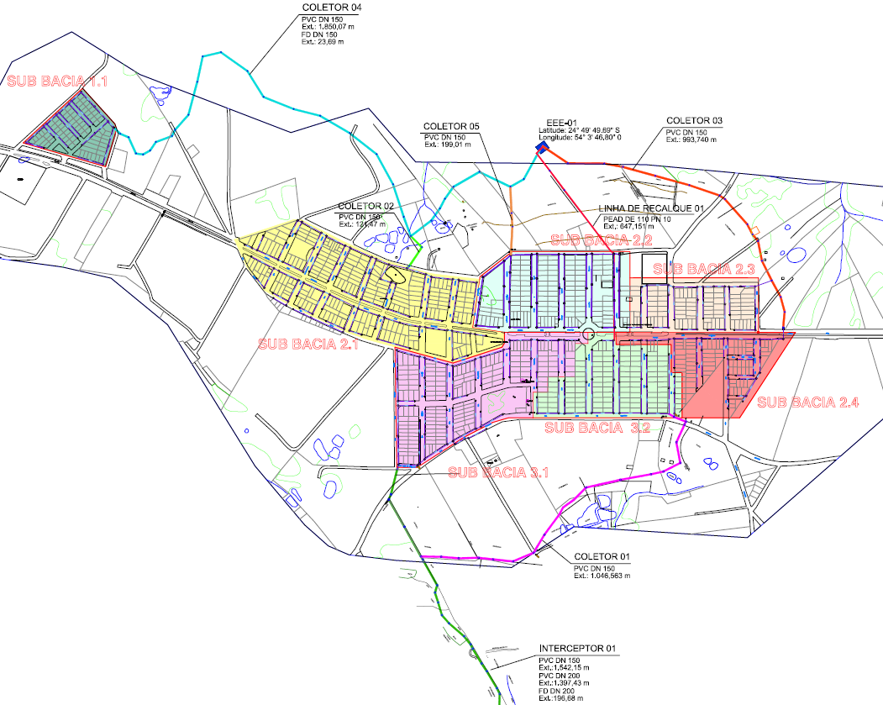
Figura 1 - Layout das bacias de escoamento

DESCRIÇÃO DAS SUB-BACIAS
A Sub-bacia 1.1 abrange uma área afastada do centro da cidade, no extremo noroeste, com uma área 3,29 ha, onde as contribuições de esgoto são conduzidas por gravidade até o COLETOR 04, que segue para a EEE 01.
A Sub-bacia 2.1 está localizada na parte noroeste do município com uma área aproximada de 16,58 ha. As contribuições desta sub-bacia seguem por gravidade até o COLETOR 02, que conduz o esgoto para o COLETOR 04 que segue para a EEE 01.
A Sub-bacia 2.2 abrange uma área do centro até o limite mais a norte da cidade com uma área aproximada de 10,06 ha. As contribuições desta sub-bacia seguem por gravidade até o COLETOR 05, que conduz o esgoto para o COLETOR 04 que segue para a EEE 01.
A Sub-bacia 2.3 abrange uma área no extremo nordeste da cidade contando com uma área aproximada de 5,94 ha. Suas contribuições de esgoto seguem por gravidade até o COLETOR 03, que segue para a EEE 01.
A Sub-bacia 2.4 abrange uma área no extremo sudeste da cidade contando com uma área aproximada de 7,14 ha. Suas contribuições de esgoto seguem por gravidade até o COLETOR 03, que segue para a EEE 01.
A Sub-bacia 3.1 conta com uma área que vai do centro da cidade até seus limites no sudoeste, contando com uma área aproximada de 12,19 ha. As contribuições de esgoto desta bacia são conduzidas por gravidade até o INTERCEPTOR 01, que segue para a ETE 01.
A Sub-bacia 3.2 abrange uma área que vai do centro da cidade até seu limite no sul, com uma área de 8,17ha. Suas contribuições de esgoto são conduzidas por gravidade até o COLETOR 01, que segue até INTERCEPTOR 01.

SETORES CENSITÁRIOS
O Instituto Brasileiro de Geografia e Estatística (IBGE), por meio de seu site (http://www.censo2010.ibge.gov.br), disponibiliza a malha digital dos setores censitários, que são as menores áreas para a realização dos censos demográficos, onde os dados, informações das pesquisas são compiladas para cada setor. A partir dessas informações, como área e densidade demográfica, tem-se a população para cada sub-bacia deste setor censitário.
O município de São José das Palmeiras apresenta a doze setores censitários, porém os que abrangem o perímetro urbano são somente cinco, conforme quadro 1.
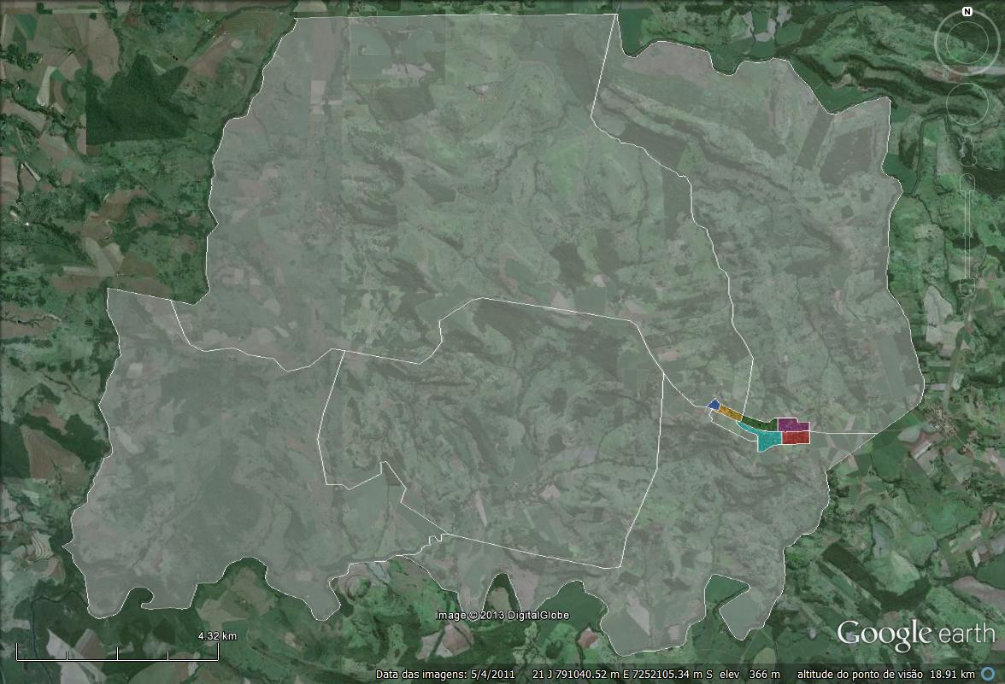
Figura 2 - Setores Censitários – IBGE

Quadro 1 - Setores censitários do perímetro Urbano
SISTEMA | SETOR | População Residente | % População | Média do número de moradores | Domicílios Particulares permanentes | Área (ha) | Densidade (Pop/Ha)
SÃO JOSÉ DAS PALMEIRAS | 412545605000001 | 456 | 20% | 3,19 | 143 | 16,54 | 27,57
SÃO JOSÉ DAS PALMEIRAS | 412545605000002 | 552 | 24% | 3,02 | 183 | 15,626 | 35,33
SÃO JOSÉ DAS PALMEIRAS | 412545605000003 | 264 | 11% | 3,47 | 76 | 4,048 | 65,22
SÃO JOSÉ DAS PALMEIRAS | 412545605000009 | 407 | 18% | 3,08 | 132 | 15,845 | 25,69
SÃO JOSÉ DAS PALMEIRAS | 412545605000010 | 640 | 28% | 3 | 213 | 22,963 | 27,87
 |  | 2319 | 100% | 3,15 | 747 | 75,022 | 30,91

Para os setores censitários inscritos no perímetro urbano de São José das Palmeiras, tem-se, conforme segue figura 3:
- S: Número do setor censitário
- A: Área do setor em hectares (ha);
- D: Densidade demográfica em habitantes por ha;
- P: População em habitantes.

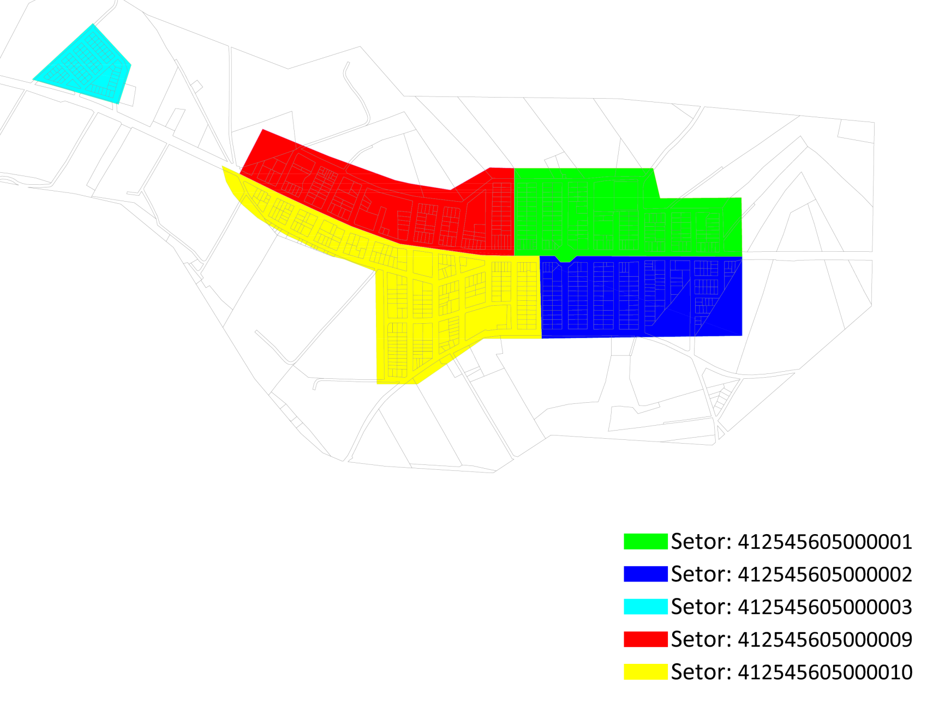
S: 412545605000002
A: 15,626 ha
D: 3931.4
P: 552

S: 412545605000001
A: 16,54 ha
D: 3068.12
P: 456

S: 412545605000009
A: 15,845 ha
D: 2858.49
P: 407

S: 412545605000010
A: 22,963 ha
D: 3101.6
P: 640

S: 412545605000003
A: 4,048 ha
D: 7257.13
P: 264

Figura 3 - Setores Censitários do Perímetro Urbano

POPULAÇÃO DE INÍCIO DE PLANO E POPULAÇÃO DE SATURAÇÃO
A estimativa da população atual, 2010, se deu pela multiplicação da densidade demográfica do setor censitário pela sua respectiva área deste setor dentro de cada sub-bacia.
Com o layout dos loteamentos existentes e projetados, fornecido pela prefeitura de São José das Palmeiras, foram contados os lotes totais de cada sub-bacia. Com o número da população, resultado da multiplicação da densidade demográfica pela área de cada setor censitário de cada sub-bacia, a população é dividida pela média do número de moradores por lote de cada setor censitário, tem-se o número de lotes ocupados.
Em resumo, o Quadro2 mostra os dados de cada sub-bacia para o sistema de São José das Palmeiras.
Para a determinação da população de saturação, adotou-se 5 habitantes para cada lote existente ou projetado, obtidos conforme layout disponibilizado pela prefeitura. Não foi considerado o zoneamento urbano da cidade visto que se determinada sub-bacia apresentar área total superior às zonas urbanas nela inseridas, a vazão de contribuição destas populações de saturação nestas zonas urbanas não serão concentradas aos seus respectivos trechos de coletores, mas sim distribuídos uniformemente em toda a sub-bacia.
Também não foi considerado o adensamento de lotes por sub-bacias, ao longo do período de projeto, já que não se tem certeza ou mesmo preferência de adensamento da cidade, e a rede coletora de esgoto, de qualquer forma, deve atender todos os lotes dentro do perímetro urbano da cidade.
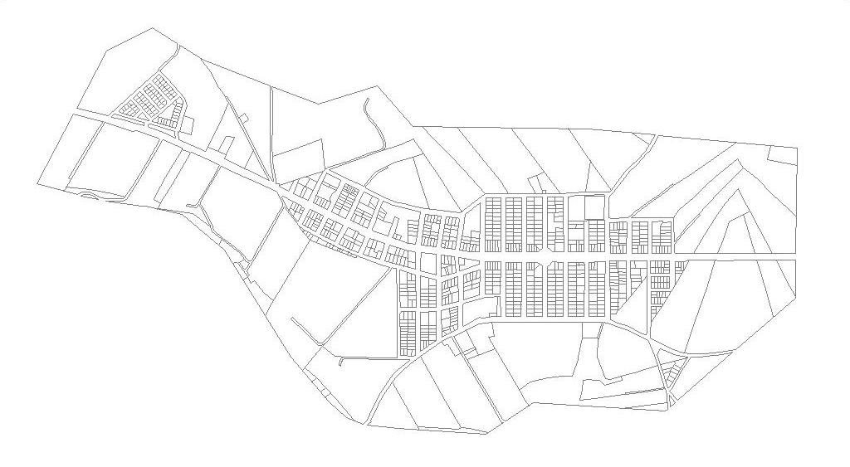
Figura 4 - Mapa do Loteamento Atualizado da Área Urbana

Quadro 2 - Cálculo População Início de Plano e Saturação por Sub Bacia

VAZÕES DE DIMENSIONAMENTO DA REDE COLETORA DE ESGOTO
A rede coletora de esgoto (RCE) foi dimensionada por sub bacia. Para cada uma delas foram contadas a quantidade de lotes totais, conforme layout disponibilizado pela prefeitura, e considerada saturação de 5 habitantes por lote, também foi considerado o consumo atual de água, de 125 litros por pessoas o qual resultará na vazão de saturação.
Com base em dados mais precisos obtidos no desenvolvimento do projeto básico, foram realizadas algumas alterações nos quadros de vazões apresentados no RTP-I, refinando os resultados encontrados. O Quadro 3 apresenta a tabela de vazões do sistema, conforme os parâmetros a seguir:
Quadro 3 - Resumo de Populações e Vazões
Item | Valor e Unidade
Q: consumo de água per capita | 125,00
C: relação entre a vazão de esgoto que tem acesso ao sistema coletor e a vazão de água distribuída à população | 0,8
P0: População em 2010 | 2382
INF: Taxa de Infiltração | 0,0001 l/s/Km
Taxa de RCE: Rede Coletora de Esgoto por domicílio | 17,90 metros
K1: Coeficiente do dia de maior consumo | 1,53
K2: Coeficiente da hora de maior consumo | 1,5
K3: Coeficiente de vazão mínima | 0,5
Q_{min}: Vazão mínima de cálculo | 1,5 l/s

Quadro 4 – Tabela de Vazões de São José das Palmeiras
Ano | T.C. | Pop. TC | Atendimento | População | Habitantes | Ligações | RCE | Vazão de | Vazão Média | Vazão Mín | Vazão Máx. | Vazão Máx.
Ano | 20 anos |  | (%) | Abastecida | por domicilio | Esgoto | extensão (m) | Infiltração | (l/s) | (l/s) | diária (l/s) | horária (l/s)
Municipio | São José das Palmeiras |  |  |  |  | Consumo l/hab.dia: |  | 125
2010 | 1,00% | 2.359 | 0,00% | 0 | 3,12 | 0 | 0 | 0,00 | 0,00 | 0,00 | 0,00 | 0,00
2011 | 1,00% | 2.383 | 0,00% | 0 | 3,12 | 0 | 0 | 0,00 | 0,00 | 0,00 | 0,00 | 0,00
2012 | 1,00% | 2.407 | 0,00% | 0 | 3,12 | 0 | 0 | 0,00 | 0,00 | 0,00 | 0,00 | 0,00
2013 | 1,00% | 2.431 | 0,00% | 0 | 3,12 | 0 | 0 | 0,00 | 0,00 | 0,00 | 0,00 | 0,00
2014 | 1,00% | 2.455 | 0,00% | 0 | 3,12 | 0 | 0 | 0,00 | 0,00 | 0,00 | 0,00 | 0,00
2015 | 1,00% | 2.479 | 65,00% | 1.612 | 3,12 | 517 | 9.253 | 0,93 | 2,79 | 1,86 | 3,78 | 5,21
2016 | 1,00% | 2.504 | 65,00% | 1.628 | 3,12 | 522 | 9.346 | 0,93 | 2,82 | 1,88 | 3,82 | 5,26
2017 | 1,00% | 2.529 | 65,00% | 1.644 | 3,12 | 527 | 9.439 | 0,94 | 2,85 | 1,90 | 3,86 | 5,31
2018 | 1,00% | 2.555 | 65,00% | 1.660 | 3,12 | 532 | 9.533 | 0,95 | 2,88 | 1,91 | 3,89 | 5,36
2019 | 1,00% | 2.580 | 65,00% | 1.677 | 3,12 | 538 | 9.629 | 0,96 | 2,90 | 1,93 | 3,93 | 5,42
2020 | 1,00% | 2.606 | 75,00% | 1.954 | 3,12 | 627 | 11.221 | 1,12 | 3,38 | 2,25 | 4,58 | 6,31
2021 | 1,00% | 2.632 | 75,00% | 1.974 | 3,12 | 633 | 11.333 | 1,13 | 3,42 | 2,28 | 4,63 | 6,38
2022 | 1,00% | 2.658 | 75,00% | 1.994 | 3,12 | 639 | 11.447 | 1,14 | 3,45 | 2,30 | 4,68 | 6,44
2023 | 1,00% | 2.685 | 75,00% | 2.014 | 3,12 | 646 | 11.561 | 1,16 | 3,49 | 2,32 | 4,72 | 6,50
2024 | 1,00% | 2.712 | 75,00% | 2.034 | 3,12 | 652 | 11.677 | 1,17 | 3,52 | 2,34 | 4,77 | 6,57
2025 | 1,00% | 2.739 | 85,00% | 2.328 | 3,12 | 747 | 13.366 | 1,34 | 4,03 | 2,68 | 5,46 | 7,52
2026 | 1,00% | 2.766 | 85,00% | 2.351 | 3,12 | 754 | 13.500 | 1,35 | 4,07 | 2,71 | 5,51 | 7,60
2027 | 1,00% | 2.794 | 85,00% | 2.375 | 3,12 | 762 | 13.635 | 1,36 | 4,11 | 2,74 | 5,57 | 7,67
2028 | 1,00% | 2.822 | 85,00% | 2.399 | 3,12 | 769 | 13.771 | 1,38 | 4,15 | 2,77 | 5,62 | 7,75
2029 | 1,00% | 2.850 | 85,00% | 2.423 | 3,12 | 777 | 13.909 | 1,39 | 4,19 | 2,79 | 5,68 | 7,83
2030 | 1,00% | 2.879 | 95,00% | 2.735 | 3,12 | 877 | 15.701 | 1,57 | 4,74 | 3,15 | 6,41 | 8,83
2031 | 1,00% | 2.907 | 96,00% | 2.791 | 3,12 | 895 | 16.025 | 1,60 | 4,83 | 3,22 | 6,54 | 9,02
2032 | 1,00% | 2.936 | 97,00% | 2.848 | 3,12 | 913 | 16.353 | 1,64 | 4,93 | 3,28 | 6,68 | 9,20
2033 | 1,00% | 2.966 | 98,00% | 2.906 | 3,12 | 932 | 16.687 | 1,67 | 5,03 | 3,35 | 6,82 | 9,39
2034 | 1,00% | 2.995 | 99,00% | 2.966 | 3,12 | 951 | 17.026 | 1,70 | 5,13 | 3,42 | 6,95 | 9,58
2035 | 1,00% | 3.025 | 100,00% | 3.025 | 3,12 | 970 | 17.370 | 1,74 | 5,24 | 3,49 | 7,09 | 9,77

Para verificação da vazão correspondente a cada sub-bacia, fez-se a contagem do número de lotes, bem como a verificação da extensão de rede coletora correspondente a cada sub-bacia, obtida através do projeto final de rede coletora de esgoto, conforme apresentado na Tabela 1.
Tabela 1 – Número de lotes por bacias e sub-bacias e extensão da rede coletora
A partir daí, fez-se a verificação das vazões por bacias e sub-bacias, tanto sanitárias quanto de infiltração, para final de plano, conforme Tabela 2.
Tabela 2 - Vazões por bacias e sub-bacias
A Tabela 2 representa a contribuição de cada sub-bacia para o sistema de esgotamento sanitário. Portanto, nessa tabela não está contabilizado as vazões concentradas no PV 147 da sub-bacia 3.2.
Os anexos ao final do relatório, com os dados de projeto mostram os parâmetros de cálculo de cada sub-bacia.

Vazões Mínimas
A menor vazão para dimensionamento que será considerado em cada trecho da tubulação é de 1,5 l/s, que corresponde à vazão de uma válvula de descarga de vaso sanitário.

Vazões concentradas
As Sub-bacias 1.1, 2.1, 2.2, 2.3, 2.4, por meio da EEE 01 recalca o esgoto concentrado até o PV147, na Sub Bacia 3.2, nas seguintes vazões:

PARAMETROS DE PROJETO E DADOS FINAIS DA RCE
Por meio do software Sancad simulou-se e dimensionou-se a RCE de São José das Palmeiras, e as planilhas de dimensionamento são apresentadas a seguir, na seguinte ordem:
- Parâmetros de Projeto;
- Planilhas de dimensionamento da RCE;
- Planilhas de dimensionamento dos Coletores 01, 02, 03, 04 e 5, Interceptor 01 e Emissário.

PLANILHAS DE DIMENSIONAMENTO DA RCE

PLANILHAS DE DIMENSIONAMENTO DO COLETOR 05

PLANILHAS DE DIMENSIONAMENTO DO INTERCEPTOR

PLANILHAS DE DIMENSIONAMENTO DO EMISSÁRIO

PEÇAS GRÁFICAS

